Git-hub

git –version

git clone +(path rp) : kéo rp trên github về máy tính cá nhân

git status : xem tinh trang của git

git add +(tên file) : add file mong muốn

git add +(.) : add toàn bộ file

git commit:

luồng :

bước 1: clone một repository từ GitHub về máy tính của mình, thư mục đó sẽ chứa một thư mục ẩn có tên là **.git**. Thư mục này chứa toàn bộ lịch sử commit, thông tin về branches, tags, và các dữ liệu khác liên quan đến quản lý phiên bản của dự án.

Bước 2: add những

git push: **Sử dụng git add:** Sau khi bạn đã thực hiện các thay đổi, bạn sử dụng **git add** để chọn những thay đổi cụ thể mà bạn muốn commit. Điều này chuyển các thay đổi từ thư mục làm việc của bạn vào staging area. Staging area, còn được gọi là index, là một khu vực trung gian giữa thư mục làm việc (working directory) và repository của bạn trong Git. Staging area chứa danh sách các thay đổi mà bạn đã chọn để bao gồm trong commit tiếp theo. Khi bạn sử dụng lệnh **git add**, bạn đang đưa các thay đổi từ thư mục làm việc vào staging area.

Bước 3: commit code

Từ bước 3 trở lại là thao tác trên Local

Bước 4 : push lên github

Branch:

Chia branch ra để giúp cho chúng ta muốn phát triển phần mềm thì chúng ta sẽ không test trên branch chính mà sẽ test trên branch phụ để bảo toàn được code

-lưu ý khi tạo 1 branch mới và push nó lên github, nếu muốn nhảy sang branch khác thì phải commit rank hiện tại.

git branch :kiểm tra xem đang ở rank nào.

Như này là đang ở project2

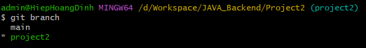

git checkout –b +(tên branch muốn tạo): tạo 1 branch mới

khi mà chúng ta dùng git sẽ có một vài file có thể thừa

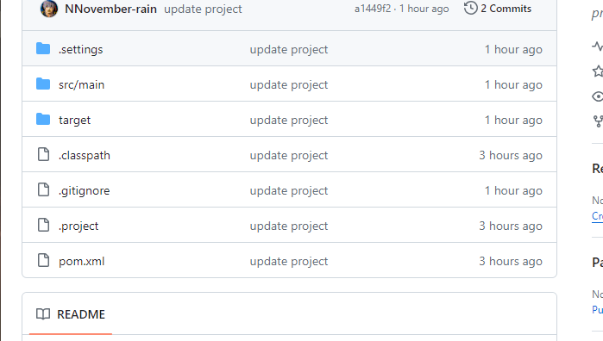

Ví dụ ở đây ngoài file src và file porm ra mấy file khác ta bỏ đi cx được bởi nó ro IDE sinh ra

Ta sẽ có cách để xử lí nó

Đầu tiên ta tải phần mềm Tortoisegit

Sau đó vào trong project của chúng ta ,click chuột phải vào file muốn xử lí và sau đó thực hiện các bước

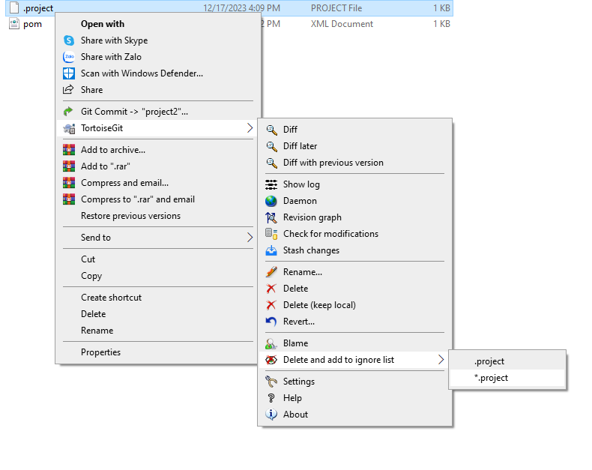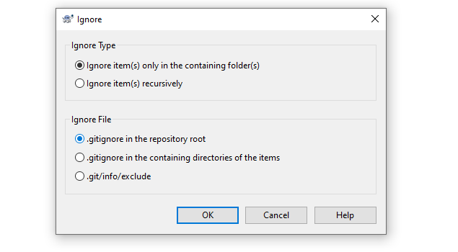

Sau đó nó sinh ra một file chứa tên những file tên là .gitignore mà ta đã ignore:

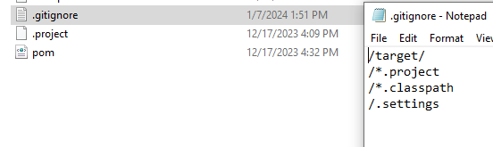

Sau đó add và commit ,do chúng ta đang branch phụ nên dùng câu lệnh sau để push

$ git push --set-upstream origin +(tên nhánh)

